Tilastollinen päättely R-ohjelmistolla 2016
Harjoitustyö

Tero Mäntylä
014093702

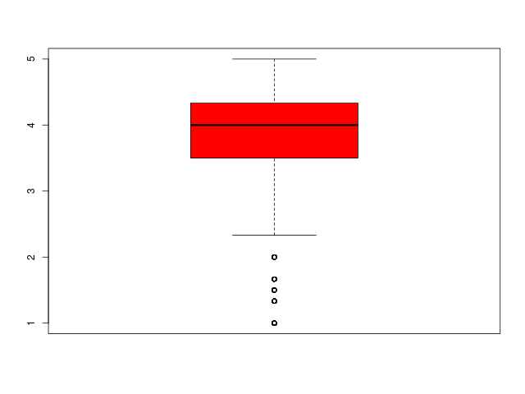
1.
b)
kvartiilit: 25% 3.5, 75% 4.333333

mediaani: 4

viiksilaatikkokuva:
Punainen laatikko on kvartiilien välinen alue
ja mediaani on siinnä oleva poikkiviiva.

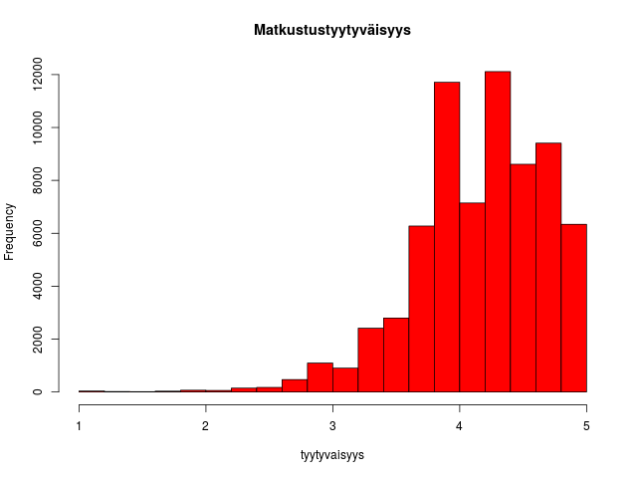
c)

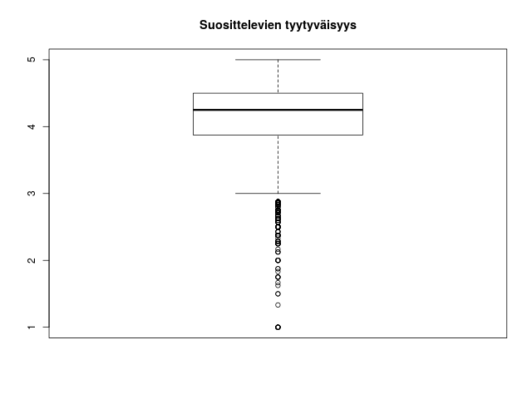
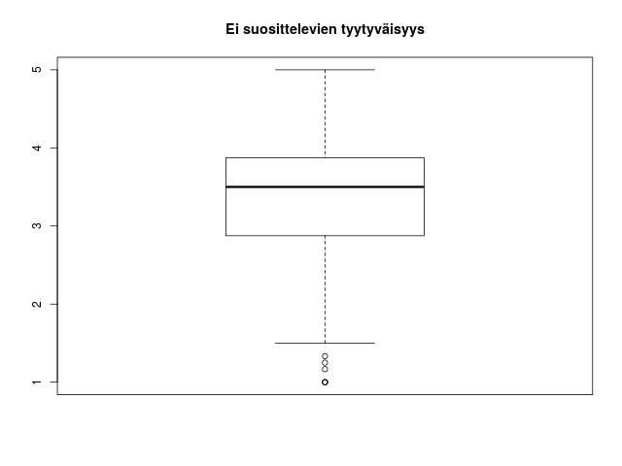
d)

Suosittelevien tyytyväisyys on palveluun on selkeästi korkeampi.
2.
b)
Täsmällisyys | Sisäinen | Seutu
1 | 0.5593376 | 0.4406624
2 | 0.5659311 | 0.4340689
3 | 0.5548693 | 0.4451307
4 | 0.5933659 | 0.4066341
5 | 0.6637591 | 0.3362409

c) One Sample t-test

data: tasmallisyys[alue == "Sisäinen"]
t = 29.7133, df = 38052, p-value < 2.2e-16
alternative hypothesis: true mean is not equal to 3.869365
95 percent confidence interval:
4.001275 4.019906
sample estimates:
mean of x
4.01059

T-testin p-arvo on erittäin paljon merkitsevyystasoa 0.05 pienempi, joten H0-hypoteesi täytyy
hylätä. Riviprosentit eivät anna mitään hyödyllistä informaatiota päättelyä varten.
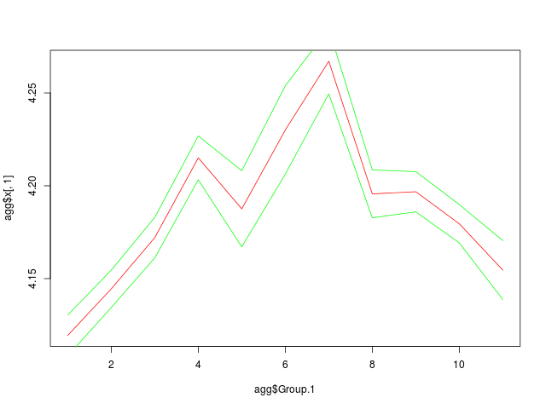

3.
d)

Pisin luottamusväli näyttää kuvaajaan mukaan olevan touko- ja kesäkuussa.
Lyhin luottamusväli on maaliskuussa.

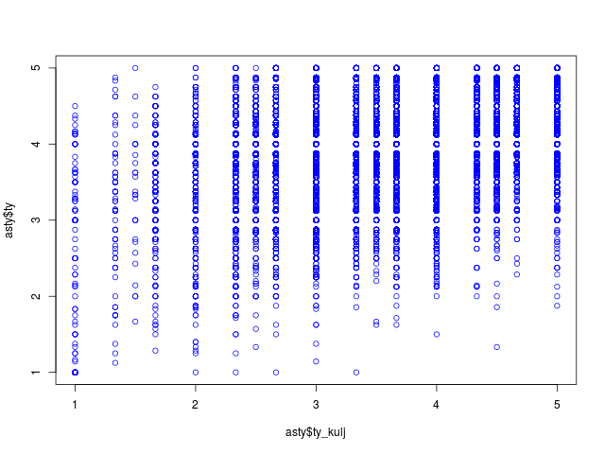
4.
a)

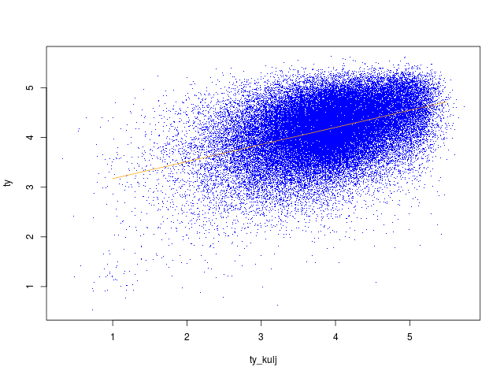

b, d)

Hajontakuvan perusteella tarkasteltavien muuttujien välillä on korrelaatiota.

c) Lineaarisen mallin kertoimet
* vakiotermi 2.8280
* regressiokerroin: 0.3439
Kertoimien perusteella havaitaan positiivista korrelaatiota muuttujien välillä.

5.
c)
Pekan koe
simulointi:
theta 0 1 2 3 4
prop 0.0 0.1510734 0.4022263 0.4467002 0.0

todennäköisin thetan arvo: 3
Approksimaatio theta=3 tn: 0.4467002

Maijan koe
simulointi:
theta 0 1 2 3 4
prop 0.0 0.1225866 0.5025160 0.3748974 0.0

todennäköisin thetan arvo: 2
Approksimaatio theta=2 tn: 0.502516

